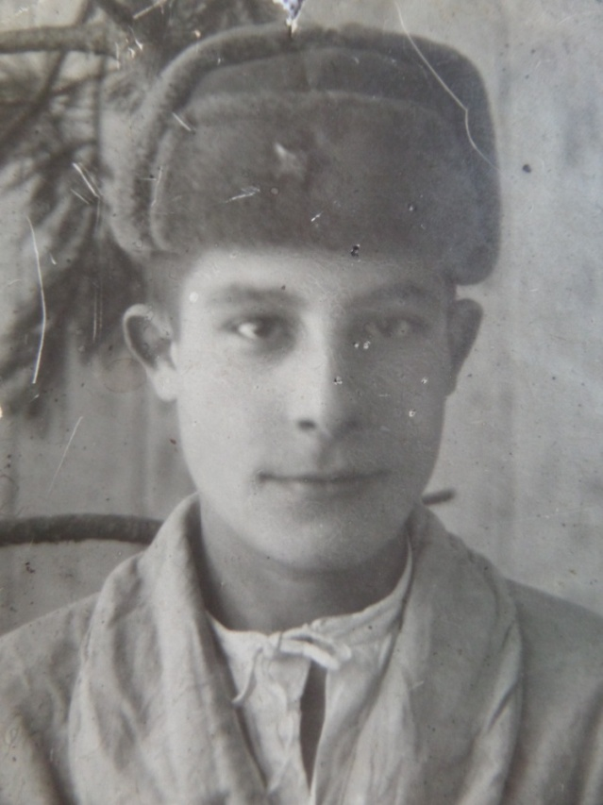
Не думайте, что мёртвые
не слышат, когда о них
живые говорят…
По - разному сводит судьба людей. Нынешней весной мне довелось познакомиться по Интернету с удивительной женщиной, учителем математики с 40-летним стажем с. Бражниково Колосовского района, Валентиной Идрисовой. Её корни ведут в деревню Благовещенку, которой давно уже нет на карте нашего района. Узнав, что в районе идёт сбор материалов об участниках Великой Отечественной войны для готовящейся к изданию книги «А вслед нам токовали глухари», она рассказала о том, что у неё на фронте погибли 2 дяди: Куйчики Иван Ефремович и Лукьян Ефремович.
Короткую, но славную жизнь прожили братья. Они рано лишились родителей, маму и папу им заменила старшая сестра Мария. Жили неплохо. Парни были работящие. Охота и рыбалка приносили доход. Мария проводила их на фронт и долгие годы ждала от них весточки, а потом искала пропавшего без вести Лукьяна. Куда только ни писала она письма с просьбой найти брата, но всё безрезультатно. И сегодня одна только строка в Книге Памяти Омской области: Куйчик Лукьян Екимович (Ефремович), погиб.
Другой информации о братьях у Валентины нет. Сохранились лишь 2 старые фотографии, присланные с фронта. Иван сфотографирован в госпитале, совсем ещё мальчишка с доброй искоркой у глаз. Ему жить бы да жить, но война отняла всё.
С тяжёлыми мыслями о войнах я начала поиск боевого пути Ивана Ефремовича Куйчика, родившегося в 1923 году в деревне Благовещенке.
Из документов сайта ОБД «Мемориал» и электронного банка данных «Подвиг народа в Великой Отечественной войне 1941—1945 гг» по крупицам складывались фронтовые дороги 18-летнего паренька, призванного на фронт Седельниковским военкоматом в декабре 1941 года.
На передовую Иван попадает не сразу. Будущий танкист овладевает техникой боя в учебной танковой части. В Красной Армии механиков-водителей готовили 2-3 месяца, формирование экипажа происходило прямо на заводе, здесь же танкисты помогали рабочим завода собирать машины, на которых им предстояло воевать.
В мае 1942 года Куйчик попадает на Северо-Западный фронт в сформированный 22 апреля 42 года 6 танковый корпус. Войска Северо-Западного фронта в этот период участвовали в Демянской наступательной операции, которая завершилась разгромом немецкого плацдарма в феврале 1943 года. Иван Ефремович за это время был дважды ранен (26.08.42. и 16.02.43), лечился в госпитале. В июле 43 он был ранен 3 раз во время наступления на севере Курской дуги.
1490 самоходно-артиллерийский полк, в составе которого механиком-водителем «СУ-76» воевал Иван Ефремович с 08.07. 1944 г. вошёл в состав 11 Гвардейского стрелкового краснознамённого корпуса 2 Гвардейской армии 1-го Прибалтийского фронта.
Задача самоходно-артиллерийских орудий «СУ-76» в бою — во время наступления подавлять огневые точки, мешающие продвижению пехоты. C 5 июля 1944 года полк принял участие в Вильнюсской наступательной операции, Во время боёв за город Вильнюс 2 Гвардейская армия вышла к Неману и до 15 июля заняла несколько плацдармов на западном левом берегу, были созданы условия для выхода к границам Восточной Пруссии. 18.07.44 г. на груди Ивана Ефремовича появилась первая правительственная награда — медаль «За Отвагу» ( приказ по 11 Гвардейскому СКК №089/Н от 18.07.44г.)
Следом за Вильнюсской началась Шауляйская наступательная операция войск I Прибалтийского фронта, которая продолжалась до 30 июля. В результате этой операции советские войска нанесли поражение шауляйской группировке противника и освободили значительную часть территории Латвии и Литвы. Отличился в этой операции и Иван Ефремович. Так в его наградном документе от 27. 07. 44 г. командир 1490 САП Гвардии подполковник Говоров написал: «Во время наступления с 22.07. по 26.07. у Траупе, Иойтанели, Анцишки, поддерживая огнём «Су-76» 85 Гв. сп, действовал смело и решительно, умело вёл «СУ-76» по заданному маршруту, отыскивал огневые точки противника и наводил на них «Су-76». 24.07.44 у Анцишек огнём «СУ-76» в составе экипажа уничтожено 8 повозок противника с грузами, 6 лошадей. Убито 3 офицера и 4 солдата. Достоин правительственной награды ордена Славы III степени». Однако приказом командира 11 Гвардейского СКК №098/Н от 13.08. 44г. Иван Ефремович награждён орденом Красной Звезды, более высокой наградой.
Чтобы полностью отрезать группу армий «Север» от Восточной Пруссии, Ставка ВГК решила скрытно перегруппировать главные силы 1-го Прибалтийского фронта из-под Риги в район Шяуляя и нанести удар на Мемель (Клайпеду). Генерал Баграмян искусно провел маневр в сжатые сроки, используя для передвижения войск преимущественно ночное время. Всего за шесть суток на расстояние до 200 км были переброшены три общевойсковые, одна танковая армии, большое число отдельных соединений и частей.
5 октября 1944 года началась Мемельская наступательная операция. Войска 1-го Прибалтийского фронта мощным внезапным ударом из района Шяуляя прорвали вражескую оборону и 10 октября вышли в районе Мемеля на побережье Балтийского моря. Путь группе армий «Север» в Восточную Пруссию был полностью закрыт. Свыше 30 немецких дивизий оказались отрезанными в Курляндии.
Многие танкисты 1490 самоходного артиллерийского полка получили награды за образцовое выполнение боевых заданий Мемельской наступательной операции. Орденом Отечественной войны I степени был награждён и Иван Ефремович.
Тот же Гвардии подполковник Говоров 15 октября 1944 года подписал Наградной лист, в котором говорится: «Участвуя в боях с 05.10. по 11.10.44 г. при прорыве укреплённой линии обороны Иозефово, Савдыники, Немокщай, Жогайцы, Сартыники и выход на государственную границу с Германией, действовал смело и решительно, умело маневрировал «СУ-76» на поле боя, давил гусеницами огневые точки противника, обеспечивая успешное продвижение пехоты вперёд. За период боёв составом экипажа уничтожили: 2 противотанковых орудия 75 мм, пушку, 7 пулемётов, до 45 солдат и офицеров, разрушено 2 дзот».
20 декабря 2 Гвардейская армия переподчинена 3-му Белорусскому фронту. Одной из наиболее значительных операций на завершающем этапе войны стала Восточно-Прусская наступательная операция. Целью операции был разгром стратегической группировки врага в Восточной Пруссии и северной части Польши, где противник создал мощную систему укреплений.
Наступил 4-ый год войны, год решающих побед Красной Армии. В боях мужал и закалялся комсомолец Куйчик. ( В комсомол вступил на фронте) Росло его мастерство. С тяжелыми боями шли к границе с Восточной Пруссией. Жестокие бои были при штурме и взятии хорошо укрепленного г. Кенигсберг. «Битва достигла огромного накала, — пишет в своих воспоминаниях французский летчик Франсуа де Жоффр. — Немцы сражаются с дикой яростью... Каждый дом превращен в крепость, каждая яма — пулеметное гнездо. Каждая полянка минирована... Красная Армия продвигается вперед медленно, и ценой значительных потерь ей приходится сдерживать яростные контратаки немцев. Ночью грохот боя, который доносится с передовой, настолько силен, что мешает нам заснуть. Все горит... Горизонт почернел, небо затянуто плотной темно-серой тучей дыма... Вокруг аэродрома, в радиусе тридцати километров, все в зареве пожаров».
30 января 1945 года Иван Ефремович был представлен к ордену Отечественной войны II степени. Гвардии подполковник Говоров записал в наградном листе: «Участвуя в боях при прорыве линии обороны противника и отражении контратак 16.01.45. действовал смело и решительно, умело маневрировал Су-76 на поле боя, гусеницами давил живую силу и технику противника. Составом экипажа уничтожили: 1 танк, 4 пушки 75мм,3 миномёта, 4 пулемёта, до 130 солдат и офицеров. При овладении укреплённым узлом сопротивления—Дитриждорф, поддерживая 216 сп составом экипажа уничтожили: 3 пушки 75 мм, 3 станковых пулемёта, до 125 солдат и офицеров». Приказ о награждении за № 016/н был подписан 25 февраля 1945 года.
Победа в Восточной Пруссии быда достигнута ценой значительных потерь в результате длительных и тяжёлых боёв. С 03.02.45. по 15.02.45. 1490 ап имел потери в количестве 13 человек, 8 из них сгорели в танках. Смертью храбрых 15.02.45 года погиб Иван Ефремович, он сгорел в СУ-76 в 100 метрах западнее отдельного домика, это 500 метров восточнее Оршен, Восточная Пруссия. Ныне Калининградская область.
19.02. 45. Указом Президиума ВС СССР за образцовое выполнение заданий командования при форсировании рек Дайме и Прегель и овладении городами Лабиау, Велау, Даркемент, Бенкхайм, Тройбург и проявленные при этом доблесть и мужество 1490 полк был награждён Орденом Суворова III степени.. Эта награда по праву принадлежит и Ивану Ефремовичу.
Написана ещё одна страница Великой Отечественной войны, ещё один её герой, оставшийся навеки 22-летним, будет жить в памяти благодарных потомков.
Жизнь не сказка, но иногда так хочется верить в неё. И я надеюсь на то, что станет известен боевой путь ещё одного нашего героя-земляка Куйчика Лукьяна Ефремовича. Надеюсь, потому что поиск продолжается.

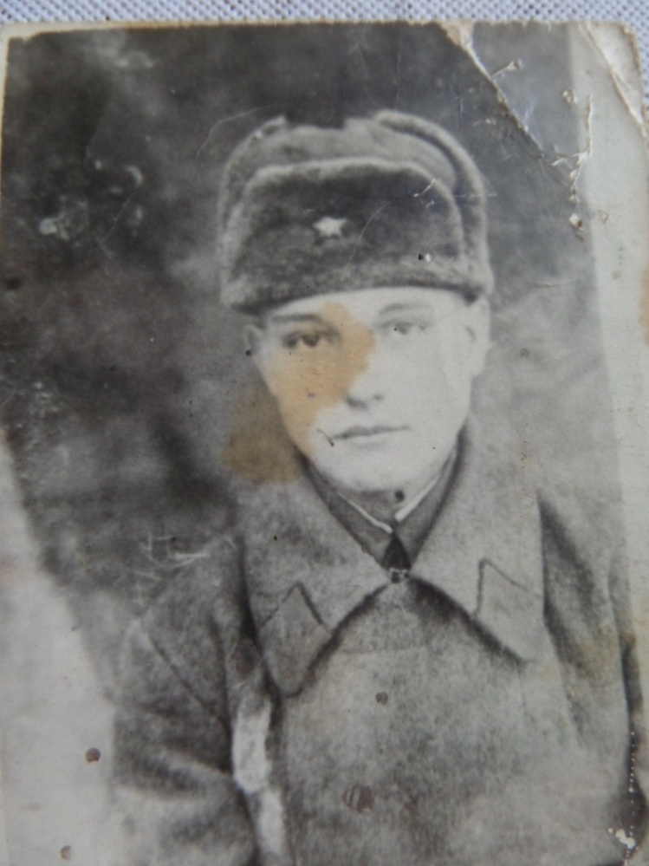

Куйчик Лукьян Ефремович

